Контрольная работа «Опорно-двигательная система»
Вариант 3
1. Какая кость в скелете человека является самой крупной?
1) большая берцовая 2) лучевая 3) бедренная 4) локтевая
2. Какую кость НЕ относят к скелету нижней конечности?
1) локтевая кость 2) пяточная кость 3) большая берцовая кость 4) малая берцовая кость
3. Что из перечисленного НЕ входит в состав скелета свободной верхней конечности?
1) локтевая кость 2) плечевая кость 3) большая берцовая кость 4) лучевая кость
4. Что НЕ входит в скелет мозгового отдела черепа?
1) нижнечелюстная кость 2) затылочная кость 3) височная кость 4) теменная кость
5. В состав какого отдела скелета входит изображённое костное образование? (рисунок 1)
1) основания черепа 2) позвоночного столба 3) грудной клетки 4) пояса свободных нижних конечностей
6. Что из перечисленного характерно для скелета человека? Выберите три верных ответа из шести.
1) сводчатая стопа 2) прямой позвоночник без изгибов 3) позвоночник с S-образным изгибом 4) широкий чашевидный пояс нижних конечностей 5) сжатая с боков грудная клетка 6) массивные челюсти
8. Какие кости входят в состав поясов конечностей человека? Выберите три верных ответа.
1) рёбра 2) лопатки 3) плечевые 4) тазовые 5) ключицы 6) грудина
9. Установите соответствие между типом соединения костей и местом в скелете человека, где такое соединение существует.

Место соединения костей | Тип соединения
А) крестцовые позвонки | 1) неподвижное
Б) плечо и предплечье | 2) полуподвижное
В) грудные позвонки | 3) подвижное
Г) кости мозговой части черепа
Д) голень и стопа
Е) копчик

11. Назовите кости, обозначенные на рисунке буквами А и Б. Укажите, к какому отделу скелета их относят. Каково значение этого отдела скелета?
(рисунок 2)

12. Назовите кости, отмеченные на рисунке буквами В, Г. К каком отделу черепа они относятся?
(рисунок 3)
13. Вставьте в текст «Типы соединения костей» пропущенные термины из предложенного перечня, используя для этого цифровые обозначения.
ТИПЫ СОЕДИНЕНИЯ КОСТЕЙ
Скелет человека образован большим количеством костей, соединённых между собой. Там, где требуется максимальная прочность и защита, наблюдается __________ (А). Примером может служить соединение костей мозгового отдела черепа. Некоторые мелкие кости, например, позвонки, соединены друг с другом с помощью эластичного __________ (Б). Такой тип соединения называют __________ (В). Наибольшая подвижность достигается при соединении костей с помощью __________ (Г).
1) сустав 2) связка 3) сухожилие 4) неподвижное соединение 5) суставная сумка 6) полуподвижное соединение 7) мышца 8) хрящ
14. Какими свойствами обладает мышечная ткань?
1. Только возбудимостью 2. Проводимостью 3. Только сократимостью 4. Сократимостью и возбудимостью
15. В сокращении мышечных волокон участвуют белки:
1. Инсулин и гемоглобин 2. Актин и миозин 3. Коллаген 4. Фибоиноген
16 Мышцы прикрепляются к костям с помощью:
1. Надкостницы 2. Хрящей 3. Сухожилий 4. Миофибрилл
17 Найдите неверное утверждение:
1. Синергисты – мышцы, выполняющие функцию движения в одном направлении 2. Мышечный тонус – состояние незначительного напряжения мышечной ткани 3. Гиподинамия – увеличение физических нагрузок 4. Утомление – временное понижение работоспособности мышц
18 Повреждение связок, которые соединяют кости в суставе, приводит к:
1. Закрытому перелому 2. Открытому перелому 3. Растяжению 4. Вывиху
19 Полное или частичное нарушение целостности кости называют:
1. Вывих 2. Ушиб 3. Растяжение 4. Перелом
- Оболочку, покрывающую пучки мышечных волокон, называют:
- Фасцией 2. Связкой 3. Сухожилием 4. Фракцией

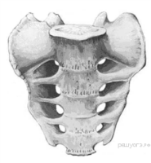
1 2 3
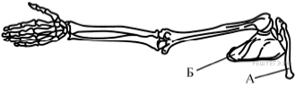
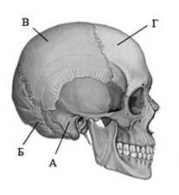

Контрольная работа «Опорно-двигательная система»
Вариант 4
1. Какая цифра обозначает кость предплечья? (рисунок 1)
1) 1 2) 2 3) 3 4) 4
2. Какую кость НЕ относят к скелету нижней конечности?
1) локтевая кость 2) пяточная кость 3) большая берцовая кость 4) малая берцовая кость
3. Какие кости входят в состав поясов конечностей человека? Выберите три верных ответа.
1) рёбра 2) лопатки 3) плечевые 4) тазовые 5) ключицы 6) грудина
4. Что НЕ входит в скелет мозгового отдела черепа?
1) нижнечелюстная кость 2) затылочная кость 3) височная кость 4) теменная кость
5. Какая кость в скелете человека является самой крупной?
1) большая берцовая 2) лучевая 3) бедренная 4) локтевая
6. Что из перечисленного характерно для скелета человека? Выберите три верных ответа из шести.
1) сводчатая стопа 2) прямой позвоночник без изгибов 3) позвоночник с S-образным изгибом 4) широкий чашевидный пояс нижних конечностей 5) сжатая с боков грудная клетка 6) массивные челюсти
8. Что из перечисленного НЕ входит в состав скелета свободной верхней конечности?
1) локтевая кость 2) плечевая кость 3) большая берцовая кость 4) лучевая кость
9. Установите соответствие между типом соединения костей и местом в скелете человека, где такое соединение существует.

Место соединения костей | Тип соединения
А) шейные позвонки | 1) неподвижное
Б) запястье и предплечье | 2) полуподвижное
В) соединение ребер с грудиной | 3) подвижное
Г) поясничные позвонки
Д) кости мозговой части черепа
Е) голень и стопа

11. Назовите отделы позвоночника, указанные цифрами и количество позвонков в каждом отделе. (рисунок 2)

12. Назовите кости, обозначенные на рисунке цифрами 1, 4. К какому отделу черепа они относятся?
(рисунок 3)
13. Вставьте в текст «Типы соединения костей» пропущенные термины из предложенного перечня, используя для этого цифровые обозначения.
ТИПЫ СОЕДИНЕНИЯ КОСТЕЙ
Скелет человека образован большим количеством костей, соединённых между собой. Там, где требуется максимальная прочность и защита, наблюдается __________ (А). Примером может служить соединение костей мозгового отдела черепа. Некоторые мелкие кости, например, позвонки, соединены друг с другом с помощью эластичного __________ (Б). Такой тип соединения называют __________ (В). Наибольшая подвижность достигается при соединении костей с помощью __________ (Г).
1) сустав 2) связка 3) сухожилие 4) неподвижное соединение 5) суставная сумка 6) полуподвижное соединение 7) мышца 8) хрящ
14. Какими свойствами обладает мышечная ткань?
1. Только возбудимостью 2. Проводимостью 3. Только сократимостью 4. Сократимостью и возбудимостью
15. В сокращении мышечных волокон участвуют белки:
1. Инсулин и гемоглобин 2. Актин и миозин 3. Коллаген 4. Фибоиноген
16 Мышцы прикрепляются к костям с помощью:
1. Надкостницы 2. Хрящей 3. Сухожилий 4. Миофибрилл
17 Найдите неверное утверждение:
1. Синергисты – мышцы, выполняющие функцию движения в одном направлении 2. Мышечный тонус – состояние незначительного напряжения мышечной ткани 3. Гиподинамия – увеличение физических нагрузок 4. Утомление – временное понижение работоспособности мышц
18 Повреждение связок, которые соединяют кости в суставе, приводит к:
1. Закрытому перелому 2. Открытому перелому 3. Растяжению 4. Вывиху
19 Полное или частичное нарушение целостности кости называют:
1. Вывих 2. Ушиб 3. Растяжение 4. Перелом
20. Оболочку, покрывающую пучки мышечных волокон, называют:
- Фасцией 2. Связкой 3. Сухожилием 4. Фракцией

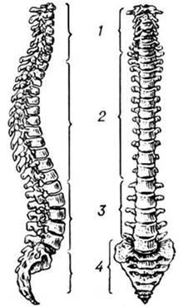
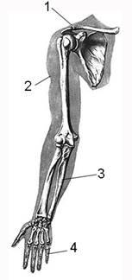
1 2 3
